TECNICA PARA LA RESOLUCIÓN DE PROBLEMAS CON EL APOYO DEL COMPUTADOR:

Enunciado: Escribir un algoritmo que calcule el producto de los n primeros números naturales.

PASOS:

1. **Análisis y clasificación del enunciado del problema en sus elementos**

|  |  |
| --- | --- |
| **Elemento** | **Valor** |
| Captura de Datos | calcule el producto de los n primeros números naturales. |
|  |
|  |
|  |
| Operaciones Aritméticas  Preguntas  Observaciones | N=número natural introducido |
| P=1 |
| P=P*N |
| N=N-1 |
| Calcular el producto de los n primeros números naturales. |
|  |
|  |
|  |
| N= número natural |
| P=Producto |
|  |
|  |

1. **Diagrama Entrada – Proceso – Salida**

Entradas Procesos Salidas

N=número n

P=1

P=P*N

N=N-1

Calcular el producto de los n primeros números naturales.

Calcular el producto de los n primeros números naturales.

1. **Análisis de Procesos Aritméticos**

|  |
| --- |
| N=número n |
| P=1 |
| P=P*N |
| N=N-1 |
|  |

1. **Diseño Interfaz Hombre – Máquina**

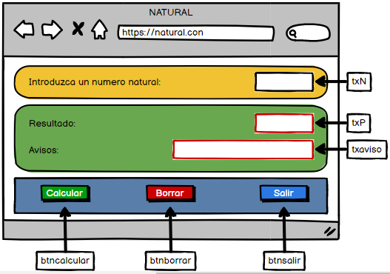

1. **Algoritmos**

|  |  |
| --- | --- |
| **Paso** | **Descripción** |
| 0 | INICIO |
| 1 | Declarar número natural |
| 2 | Leer número natural N |
| 3 | Caso de que N = 0, visualizar «Factorial de 0 igual 1 |
| 4 | Comprobar que N > 0 |
| 5 | Hacer la variable P que va a contener el productor igual a 1. |
| 6 | Realizar el producto P = P * N |
| 7 | Disminuir en una unidad sucesivamente hasta llegar a N = 1 |
| 8 | Disminuir de modo simultáneo los productos P * N |
| 9 | Escribir P |
| 10 | FIN |

1. **Tabla de Datos**

|  |  |  |  |  |  |  |  |  |
| --- | --- | --- | --- | --- | --- | --- | --- | --- |
| **Identificador** | **Tipo** | **Tipo Dato** | **Valor Inicial** | **Ámbito** | | | **Observaciones** | **Documentación** |
| E | P | S |
| N | Variable | Entero | 0 | E | P |  |  | Variable donde se va a almacenar un dato ingresado por el usuario. |
| P | Variable | Entero | 1 |  | P | S |  | Variable donde se va a almacenar una de las respuestas de una operación aritmética. |

1. **Tabla de Expresiones Aritméticas y Computacionales**

|  |  |
| --- | --- |
| **Expresiones Aritméticas** | **Expresiones Computacionales** |
| N=número n | v_N= (número n) |
| P=1 | (v_P) =1 |
| P=P*N | (v_P) = (v_P) * (v_N) |
| N=N-1 | (v_N) = (v_N) - 1 |
|  |  |

1. **Diagrama de Flujo de Datos**

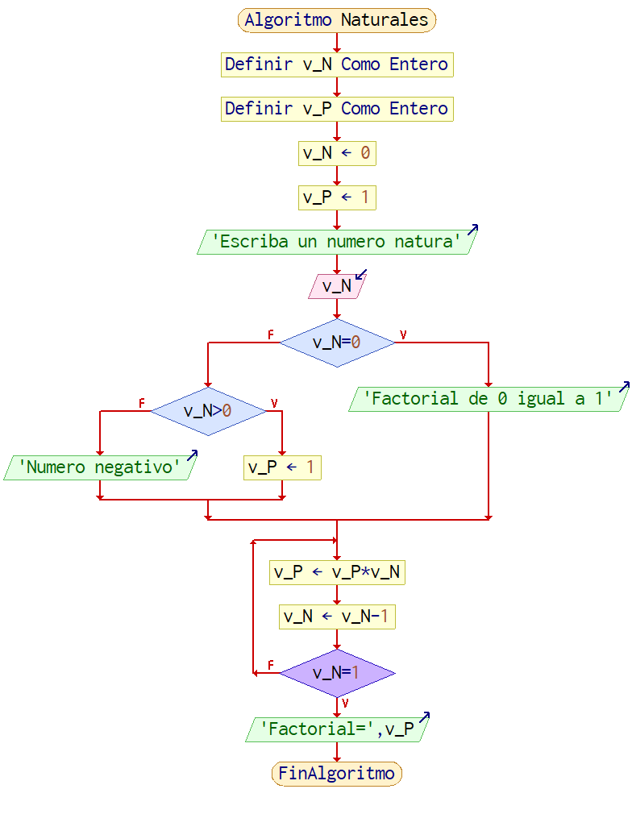

1. **Prueba de Escritorio**

**Esta en el Excel**

1. **Pseudocódigo**

Algoritmo Naturales

// Enunciado=Escribir un algoritmo que calcule el producto de los n primeros números naturales.

// CREADO POR: HERNAN ALBERTO LONDOÑO VELEZ

// FECHA: 26/02/2023

// VERSION=1.1

// DEFINIR:

Definir v_N Como Entero // VARIABLE QUE ALMACENA EL NUMERO NATURAL.

Definir v_P Como Entero // VARIABLE QUE ALMACENA EL PRODUCTO O FACTORIAL.

// VALOR INICIAL:

v_N <- 0

v_P <- 1

// INICIO

// ENTRADA DE DATOS

Escribir 'Escriba un numero natura'

Leer v_N

// PROCESO

Si v_N=0 Entonces // SE DECIDE SEGUN SI EL NUMERO INTRODUCIDO ES IGUAL A CERO

Escribir 'Factorial de 0 igual a 1' // SI EL NUMERO ES IGUAL A CERO SE GENERA UN AVISO QUE COMUNICA QUE EL FACTORIAL CERO ES IGUAL A 1

SiNo // SI EL NUMERO ES DIFERENTE DE CERO ENTONCES:

Si v_N>0 Entonces // SI EL NUMERO ES MAYOR A CERO: EL VALOR DEL FACTORIAL SIGUE SIENDO UNO

v_P <- 1

SiNo // SI EL NUMERO NO ES IGUAL O MAYOR A CERO, QUIERE DECIR QUE ES NEGATIVO ENTONCES: SE GENERA UN AVISO QUE COMUNICA QUE EL NUMERO ES NEGATIVO

Escribir 'Numero negativo'

FinSi

FinSi

Repetir // PROCESO EN EL CUAL PARA OBTENER EL PRODUCTO SE MULTIPLICA EL PROMEDIO ANTERIOR POR EL NUMERO Y SE LE RESTA 1 AL NUMERO INTRODUCIDO Y SE FINALISA ELPROCESO CUANDO EL NUMERO QUEDE IGUAL A 1

v_P <- v_P*v_N // PARA OBTENER EL PRODUCTO SE MULTIPLICA EL PRODUCTO ANTERIOR POR EL NUMERO

v_N <- v_N-1 // SE LE RESTA 1 AL NUMERO

Hasta Que v_N=1 // SE FINALISA ELPROCESO CUANDO EL NUMERO QUEDE IGUAL A 1

// SALIDA

Escribir 'Factorial=',v_P

// FIN

FinAlgoritmo